班級經營～教師節感恩活動及驚喜慶生
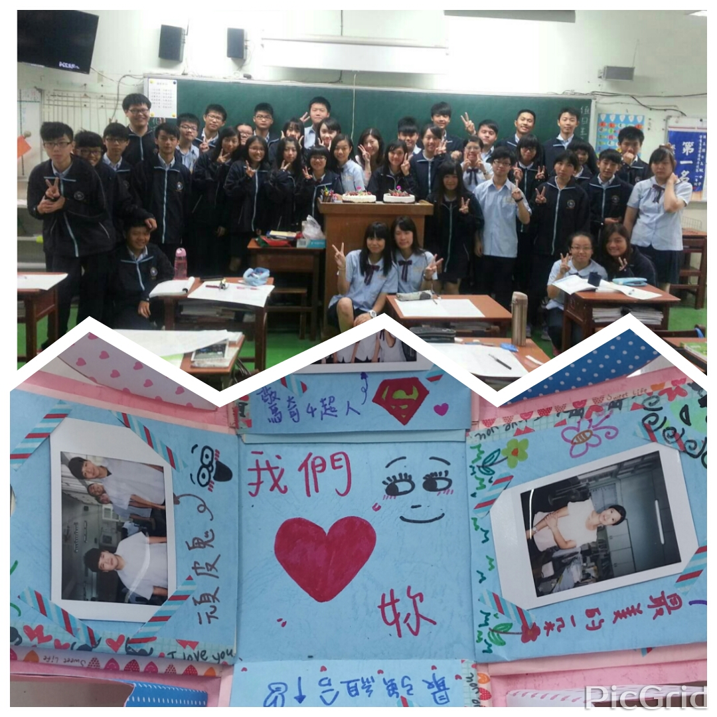
懂得感恩，是我帶班的主要理念之一。甫開學的九月有教師節，但現在的學生對這個節日比以前無感多了，所以身為班導師，亦如學生在學校的父母，有責任引導學生表達他們對老師們的敬意與感謝，無論是現在的任課老師，或是他們國中小的老師們。因此，讓學生在班會中討論感謝師恩的方式。而我這個班導師也感謝所有任課老師對本班學生的照顧，特別準備了蘋果，隨著學生們的卡片一起送到老師們的心裡去。學生看在眼裡，心裡是有所觸動的。我知道學生們也會為我準備教師節卡片，只是沒想到他們是如此用心；後來更在我生日時送上驚喜的慶生蛋糕。儘管我是個嚴師，但學生們能體會到我的用心與愛，他們也以愛回報我。

